JOVS Venus Pro II IPL zariadenie na odstraňovanie chĺpkov
JOVS Venus Pro II stanovuje nový štandard v domácej starostlivosti o pleť vďaka technológii OPT, ktorá zabezpečuje presnejšie a šetrnejšie odstraňovanie chĺpkov ako bežné IPL. Optimalizované svetelné impulzy lepšie cielia na vlasové folikuly, čím zvyšujú účinnosť a zároveň znižujú namáhanie pokožky. Vďaka tomu je ošetrenie vhodné aj pre citlivé alebo problematické typy pokožky. V kombinácii s oceneným ergonomickým dizajnom ponúka zariadenie skutočne prémiový používateľský zážitok.
Moderná konštrukcia a pokročilé optické technológie umožňujú extrémne rýchle sekvencie zábleskov, čo výrazne skracuje čas potrebný na kompletné ošetrenie tela. S frekvenciou približne jedného záblesku každých 0,5–0,7 sekundyje rýchlejšie a účinnejšie ako bežné domáce zariadenia. Okrem toho je presnejšie zacielenie svetla energeticky úspornejšie a prináša lepšie výsledky za kratší čas. To znamená, že používateľ strávi menej času samotným procesom, ale dosiahne profesionálnu úroveň redukcie chĺpkov.
Zážitok z ošetrenia je tiež vylepšený efektívnym chladením zafírom, ktoré výrazne znižuje nepohodlie a udržuje pokožku príjemne chladnú počas celej aplikácie. 330° otočná hlava uľahčuje dosiahnutie ťažko dostupných miest, zatiaľ čo šesť režimov a šesť úrovní energie poskytujú maximálnu kontrolu nad celým procesom. Okrem toho zariadenie ponúka režim SR s kombináciou štyroch vlnových dĺžok, ktorý podporuje revitalizáciu pokožky, zlepšuje jej textúru a stimuluje produkciu kolagénu. JOVS Venus Pro II nie je len zariadením na odstraňovanie chĺpkov – je to komplexné riešenie pre krajšiu a zdravšiu pokožku.

Video (jako používať): https://youtu.be/K7vShgfFegc
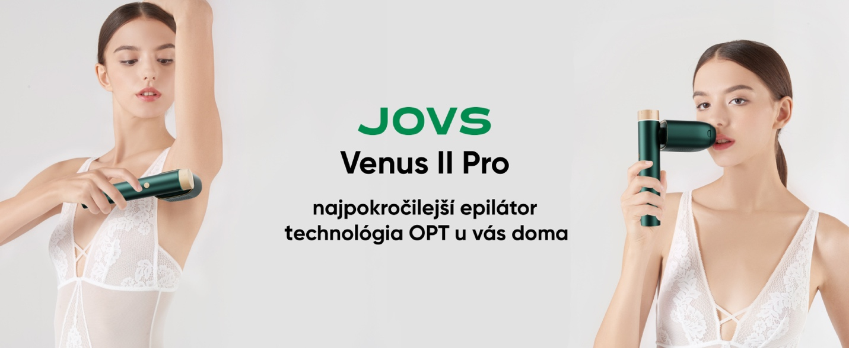

Hlavné vlastnosti
· Technológia OPT pre presnejšie a šetrnejšie odstraňovanie chĺpkov – optimalizované svetelné impulzy účinnejšie pôsobia na vlasové folikuly, čím zvyšujú účinnosť odstraňovania chĺpkov a minimalizujú podráždenie.
· Rýchle záblesky (0,5–0,7 s) pre výrazne rýchlejšie ošetrenie celého tela – šetrí čas v porovnaní s bežnými domácimi zariadeniami a ponúka väčšiu účinnosť pri každom použití.
· Režim SR pre omladenie pokožky – synergia štyroch vĺn podporuje produkciu kolagénu, zlepšuje textúru pokožky a umožňuje používanie zariadenia aj po úplnom odstránení chĺpkov.
· Chladenie safírovým ľadom – chladiaca plocha s rozmermi 12,5 cm² udržuje pokožku príjemne chladnú a výrazne znižuje nepohodlie počas ošetrenia.
· Otočná hlava s rozsahom 330° – umožňuje ľahko dosiahnuť aj ťažko dostupné miesta a zvyšuje komfort pri každodennom používaní.
· Šesť režimov pre rôzne časti tela – individuálne nastavenia pre nohy, ruky, tvár, podpazušie, bikini a SR zabezpečujú optimálne výsledky.
· Šesť úrovní pre rôzne časti tela – presné prispôsobenie citlivosti pokožky v rôznych oblastiach
· Dizajn ocenený cenou Red Dot Award – elegantná estetika a ergonómia v prémiovom prevedení. Produkty JOVS používajú aj mnohé hollywoodske celebrity.
· Vyššia energetická účinnosť vďaka presne cieleným impulzom – efektívne výsledky s menším namáhaním pokožky a nižšou spotrebou energie.
· Komplexné riešenie starostlivosti o pokožku – kombinuje dlhodobé zníženie ochlpenia s profesionálnou regeneráciou pokožky pre hladký a zdravý vzhľad.

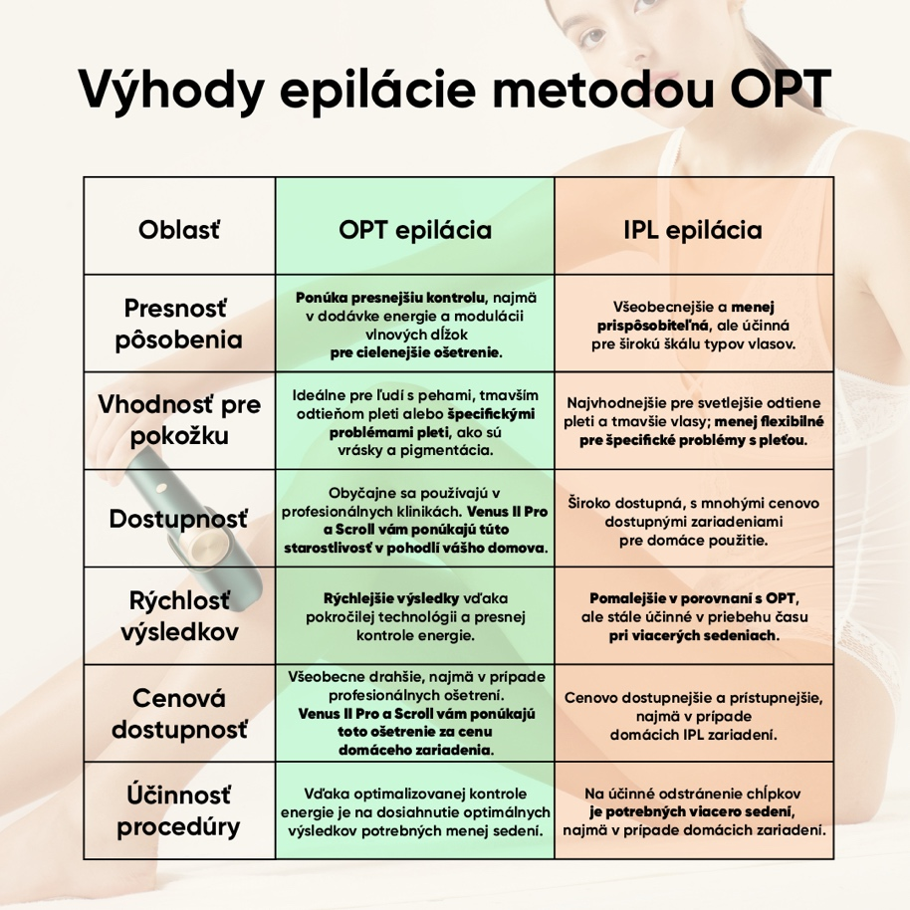
Venus je jiný – síla technologie OPT

OPT technologie posouvá domácí epilaci na zcela novou úroveň díky přesně řízeným a rovnoměrně distribuovaným světelným pulzům. Na rozdíl od klasického IPL se energie soustředí přímo na vlasové folikuly, což výrazně zvyšuje účinnost každého ošetření. Tato kontrolovaná intenzita zároveň snižuje tepelné zatížení pokožky, takže je epilace šetrnější a vhodná i pro citlivé typy pleti. Výsledkem je rychlejší redukce chloupků a profesionální výkon v pohodlí domova.

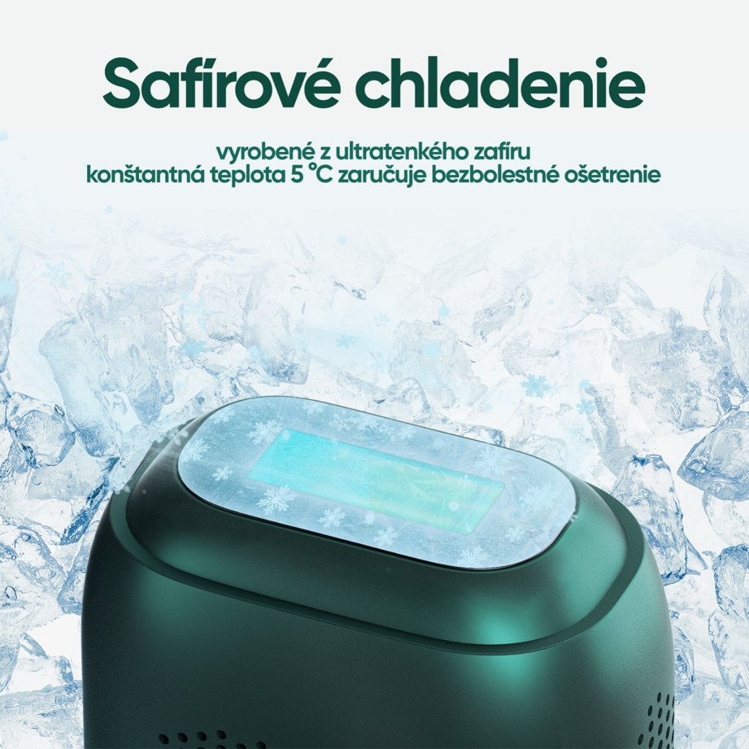
Safírové chladenie – úľava od bolesti
Safírová ľadová špička s povrchom 12,5 cm² okamžite ochladzuje pokožku, čím je epilácia oveľa pohodlnejšia aj pri vyšších úrovniach energie. Tento prémiový materiál mimoriadne efektívne odvádza teplo, čím výrazne znižuje pocit pálenia alebo štípania, ktorý je bežný pri iných zariadeniach. Vďaka stabilnej teplote počas celého ošetrenia zostáva pokožka chránená pred podráždením a začervenaním. Chladenie safírom tak umožňuje rýchlejšiu, intenzívnejšiu a šetrnejšiu epiláciu – ideálnu pre každodenné pohodlie.

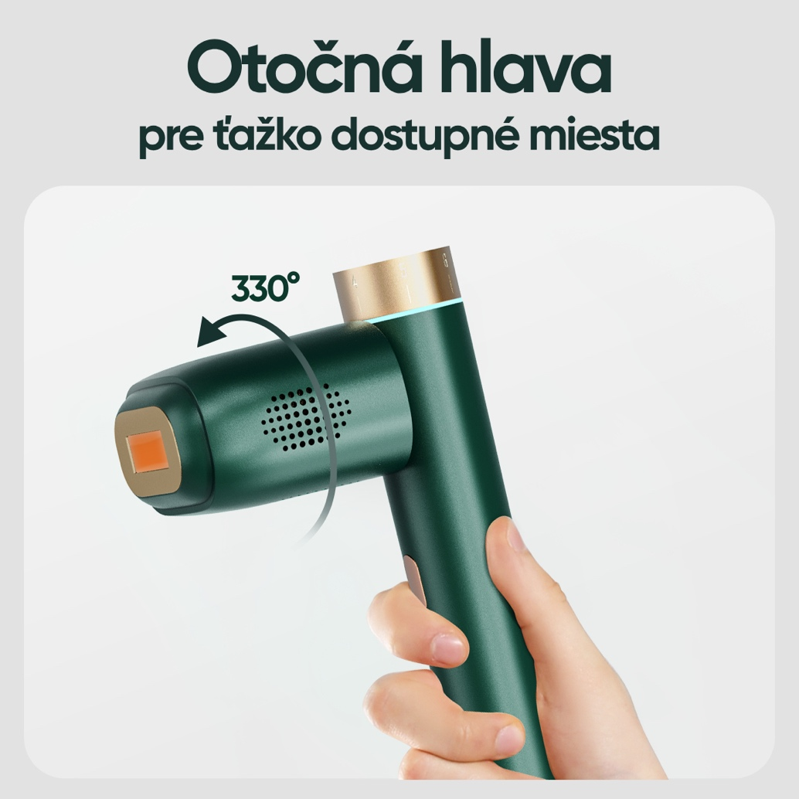
Perfektná ergonómia – rýchlosť a dosah bez kompromisov
Vďaka extrémne rýchlym zábleskom 0,5–0,7 sekundy dokáže Venus Pro II ošetriť celé telo výrazne rýchlejšie a účinnejšie ako bežné domáce zariadenia. Ergonomika je ešte vylepšená otočnou hlavicou s rozsahom 330°, ktorá vám umožňuje pohodlne dosiahnuť ťažko dostupné miesta bez zbytočného namáhania ruky. Kombinácia rýchlosti a flexibilného dizajnu zaisťuje, že celý proces epilácie je plynulý, intuitívny a menej únavný. Výsledkom je maximálny komfort pri každom použití – od nôh až po citlivé partie.

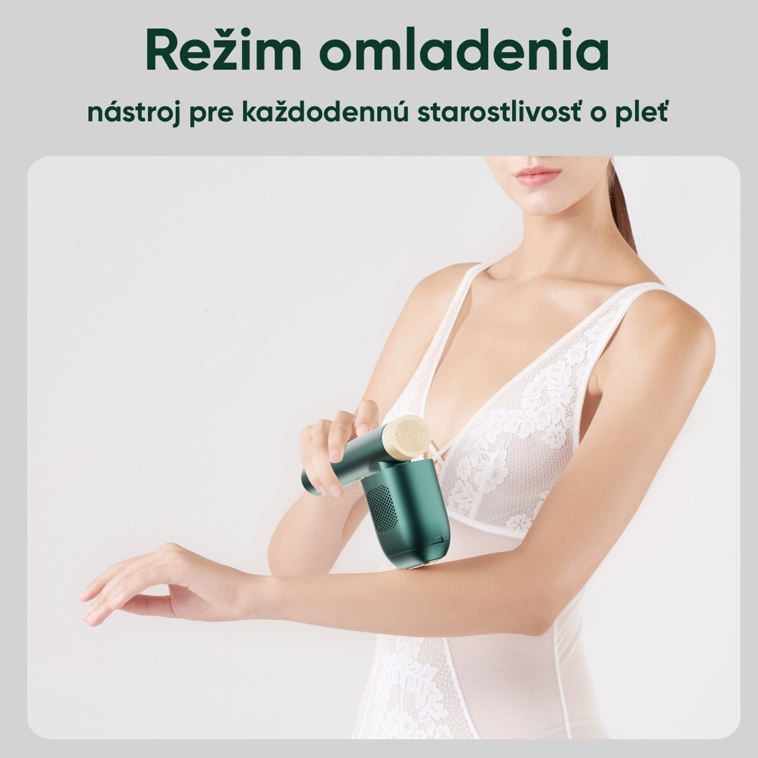

Krásna pokožka na dlho – režim omladenia pokožky
Režim omladenia využíva synergiu štyroch vlnových dĺžok svetla na podporu produkcie kolagénu, zlepšenie mikrocirkulácie a viditeľné vyhladenie textúry pokožky. To umožňuje Venus Pro II upokojiť a revitalizovať pokožku po epilácii, čím je menej podráždená a rýchlejšie sa regeneruje. Tento režim tiež zabezpečuje, že zariadenie zostane plne použiteľné aj po dosiahnutí hladkej, bezchybnej pokožky, keď už nie je potrebné odstraňovať chĺpky. Kým bežné zariadenia sa po dosiahnutí výsledkov „uložia do skrine“, Venus Pro II naďalej slúži ako účinný nástroj na každodennú starostlivosť o pokožku.

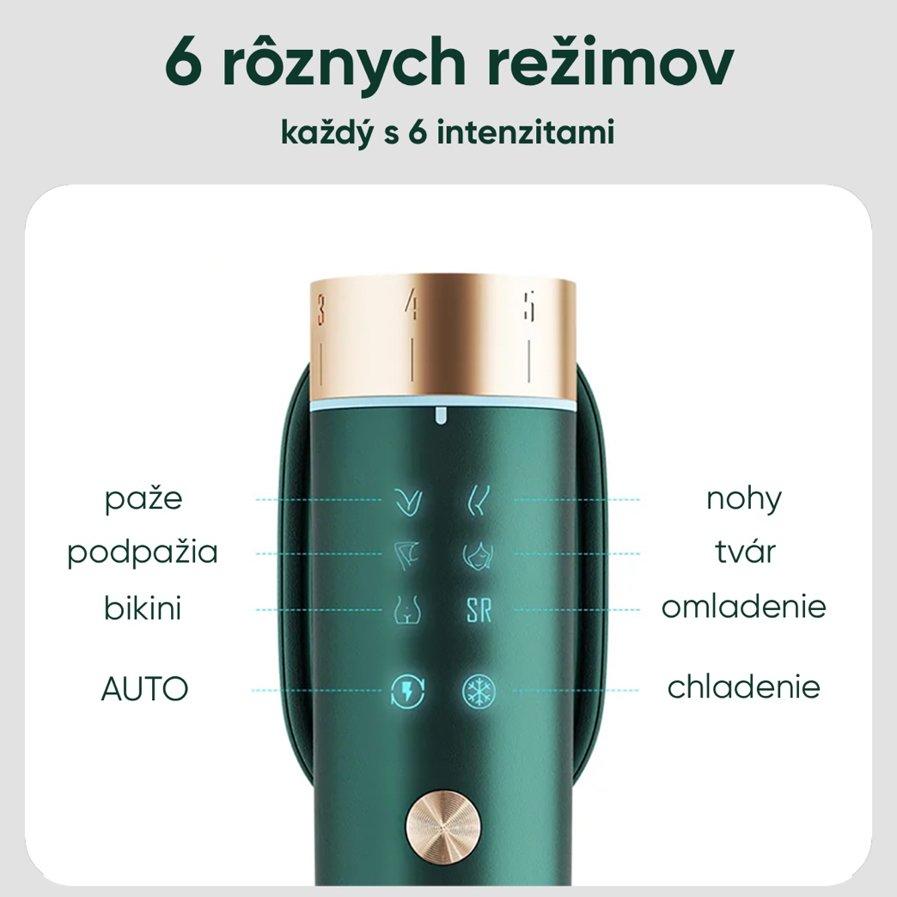
Šesť úrovní pre rôzne oblasti
Vďaka šiestim úrovňam intenzity je možné ošetrenie presne prispôsobiť citlivosti pokožky v konkrétnych oblastiach – od jemnej pokožky tváre až po odolnejšiu pokožku nôh. To umožňuje používateľovi vždy zvoliť úroveň výkonu, ktorá je dostatočne účinná a zároveň pohodlná, čím sa výrazne zvyšuje komfort a bezpečnosť celého procesu. Táto flexibilita vám umožňuje postupne zvyšovať energiu podľa vašich pokrokov a tolerancie pokožky, aby ste dosiahli čo najrýchlejšie výsledky. Šesť úrovní preto poskytuje plnú kontrolu nad ošetrením a zabezpečuje, že každá časť tela dostane presne to, čo potrebuje.

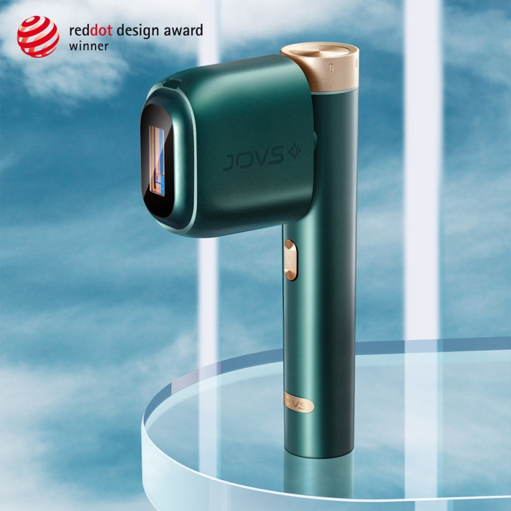

Dizajn, ktorý si zamilujete
Ergonomické telo zariadenia perfektne padne do ruky a inovatívna otočná hlava s rozsahom 330° vám umožňuje pohodlne a presne ošetriť aj ťažko dostupné oblasti, ako je oblasť bikín alebo horná pera. Luxusná povrchová úprava a elegantný dizajn, ocenený cenou Red Dot Design Award, robia z tohto zariadenia nielen funkčnú pomôcku, ale aj štýlový doplnok.

Ako na to: Váš jednoduchý plán pre hladkú pokožku*
Pre dosiahnutie optimálnych výsledkov JOVS Venus Pro II odporúča používať ho trikrát týždenne počas prvých štyroch týždňov, aby účinne pôsobil na vlasové folikuly v rôznych fázach rastu. Od 5. do 8. týždňa stačí znížiť ošetrenie na dvakrát týždenne, pretože väčšina chĺpkov už bude viditeľne slabnúť. Po ôsmich týždňoch používateľ prejde do udržiavacej fázy, kedy stačí používať zariadenie raz za 2–4 týždne, v závislosti od individuálnych potrieb. Tento režim pomáha udržiavať dlhodobo hladkú pokožku s minimálnym opätovným rastom chĺpkov. Vďaka režimu SR sa medzi ošetreniami môže zlepšiť regenerácia pokožky, aby si zachovala zdravý vzhľad.
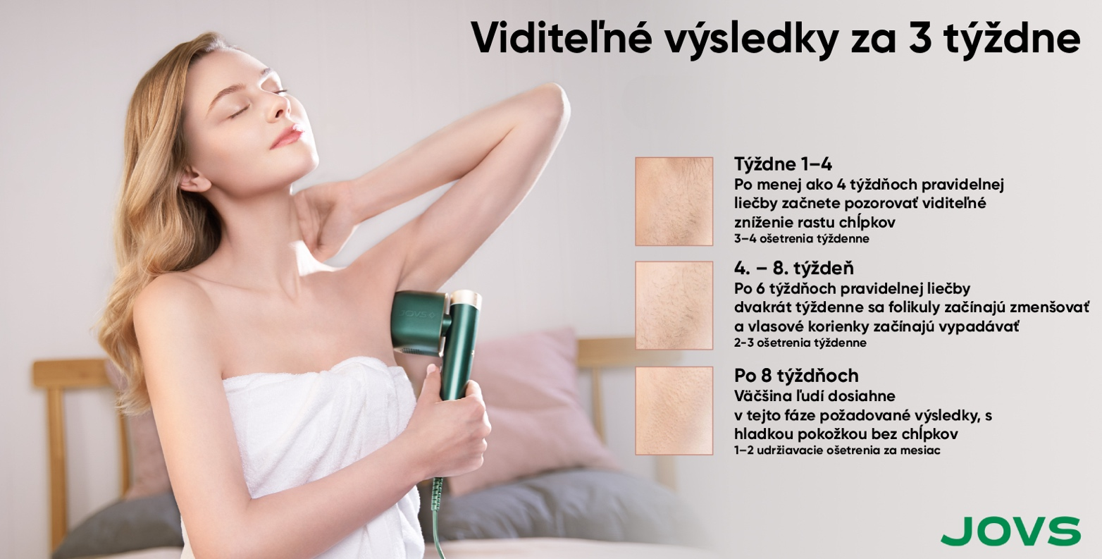
*Toto zariadenie môže používať každý, kto má typ pokožky I až V podľa Fitzpatrickovej stupnice. Ak máte veľmi tmavú pokožku (typ VI), toto zariadenie nepoužívajte. JOVS Pro II sa dá použiť na ošetrenie tmavých blond až čiernych typov chĺpkov, ale nedá sa použiť na ošetrenie svetlých blond, červených alebo sivých chĺpkov.


Spoločnosť JOVS
Spoločnosť JOVS je globálnym lídrom v oblasti estetických a kozmetických technológií, známym svojimi patentovanými inováciami a dôrazom na vedecký výskum. Každý produkt prechádza rozsiahlym testovaním s rôznymi skupinami používateľov, aby sa zabezpečil maximálny komfort, bezpečnosť a účinnosť. Značka JOVS sa stala populárnou medzi mnohými poprednými hollywoodskymi celebritami. Vďaka svojmu priekopníckemu prístupu k dizajnu a výkonu získala spoločnosť JOVS mnoho prestížnych ocenení v oblasti krásy a dizajnu, vrátane Red Dot Award, iF Design Award, Cosmoprof Awards a Beauty Shortlist Awards.

Technické parametre
● Technológia: OPT (Optimal Pulse Technology)
● Režimy: 6 (tvár, ruky, podpazušie, nohy, bikini, omladenie pokožky – SR)
● Úrovne intenzity: 6
● Otočná hlava: Áno, 330°
● Chladenie: Áno, celoplošná safírová hlava
● Počet zábleskov: 350 000 (čo zodpovedá približne 7 rokom prevádzky)
● Certifikácia: FDA, SGS, CE, RoHS a ďalšie (celkom 11)

Obsah balení
● 1x zariadenie JOVS Venus Pro II
● 1x napájací adaptér
● 1x ochranné okuliare
● 1x jednorazová holiaca strojček
● 1x používateľská príručka
● 1x luxusná darčeková krabička

